解直三角形应用（五）
一．教学三维目标
(一)知识目标明
巩固直角三角形中锐角的三角函数，学会解关于坡度角和有关角度的问题．
(二)能力目标
逐步培养学生分析问题解决问题的能力，进一步渗透数形结合的数学思想和方法．
(三)德育目标
培养学生用数学的意识；渗透数学来源于实践又反过来作用于实践的辩证唯物主义观点．
二、教学重点、难点和疑点
1．重点：能熟练运用有关三角函数知识．
2．难点：解决实际问题．
3．疑点：株距指相邻两树间的水平距离，学生往往理解为相邻两树间的距离而造成错误．
三、教学过程
1．探究活动一
教师出示投影片，出示例题．
例1 如图6-29，在山坡上种树，要求株距(相邻两树间的水平距离)是5.5m，测得斜坡的倾斜角是24°，求斜坡上相邻两树的坡面距离是多少(精确到0.1m)．
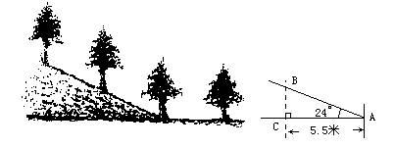
分析：1．例题中出现许多术语——株距，倾斜角，这些概念学生未接触过，比较生疏，而株距概念又是学生易记错之处，因此教师最好准备教具：用木板钉成一斜坡，再在斜坡上钉几个铁钉，利用这种直观教具更容易说明术语，符合学生的思维特点．
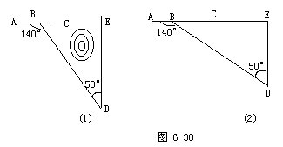
2．引导学生将实际问题转化为数学问题画出图形(上图6-29(2))．已知：Rt△ABC中，∠C=90°，AC=5.5，∠A=24°，求AB．
3．学生运用解直角三角形知识完全可以独立解决例1．教师可请一名同学上黑板做，其余同学在练习本上做，教师巡视．
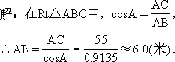
答：斜坡上相邻两树间的坡面距离约是6.0米．
教师引导学生评价黑板上的解题过程，做到全体学生都掌握．
2．探究活动二
例2 如图6-30，沿AC方向开山修渠，为了加快施工速度，要从小山的另一边同时施工，从AC上的一点B取∠ABD=140°，BD=52cm，∠D=50°，那么开挖点E离D多远(精确到0.1m)，正好能使A、C、E成一条直线？

这是实际施工中经常遇到的问题．应首先引导学生将实际问题转化为数学问题．
由题目的已知条件，∠D=50°，∠ABD=140°，BD=520米，求DE为多少时，A、C、E在一条直线上。
学生观察图形，不难发现，∠E=90°，这样此题就转化为解直角三角形的问题了，全班学生应该能独立准确地完成．
解：要使A、C、E在同一直线上，则∠ABD是△BDE的一个外角．
∴∠BED=∠ABD-∠D=90°．
∴DE=BD·cosD
=520×0.6428=334.256≈334.3(m)．
答：开挖点E离D334.3米，正好能使A、C、E成一直线，
提到角度问题，初一教材曾提到过方向角，但应用较少．因此本节课很有必要补充一道涉及方向角的实际应用问题，出示投影片．
练习P95 练习1，2。
补充题：正午10点整，一渔轮在小岛O的北偏东30°方向，距离等于10海里的A处，正以每小时10海里的速度向南偏东60°方向航行．那么渔轮到达小岛O的正东方向是什么时间？(精确到1分)．
学生虽然在初一接触过方向角，但应用很少，所以学生在解决这个问题时，可能出现不会画图，无法将实际问题转化为几何问题的情况．因此教师在学生独自尝试之后应加以引导：
(1)确定小岛O点；(2)画出10时船的位置A；(3)小船在A点向南偏东60°航行，到达O的正东方向位置在哪？设为B；(4)结合图形引导学生加以分析，可以解决这一问题．
此题的解答过程非常简单，对于程度较好的班级可以口答，以节省时间补充一道有关方向角的应用问题，达到熟练程度．对于程度一般的班级可以不必再补充，只需理解前三例即可．
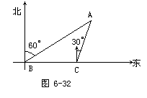
补充题：如图6-32，海岛A的周围8海里内有暗礁，鱼船跟踪鱼群由西向东航行，在点B处测得海岛A位于北偏东60°，航行12海里到达点C处，又测得海岛A位于北偏东30°，如果鱼船不改变航向继续向东航行．有没有触礁的危险？
如果时间允许，教师可组织学生探讨此题，以加深对方向角的运用．同时，学生对这种问题也非常感兴趣，教师可通过此题创设良好的课堂气氛，激发学生的学习兴趣．
若时间不够，此题可作为思考题请学生课后思考．
(三)小结与扩展
教师请学生总结：在这类实际应用题中，都是直接或间接地把问题放在直角三角形中，虽然有一些专业术语，但要明确各术语指的什么元素，要善于发现直角三角形，用三角函数等知识解决问题．
利用解直角三角形的知识解决实际问题的一般过程是：
（1）将实际问题抽象为数学问题（画出平面图形，转化为解直角三角形的问题）；
（2）根据条件的特点，适当选用锐角三角函数等去解直角三角形；
（3）得到数学问题的答案；
（4）得到实际问题的答案。

解直三角形应用
一、
(一)知识教学点
巩固用三角函数有关知识解决问题，学会解决坡度问题．
(二)能力目标
逐步培养学生分析问题、解决问题的能力；渗透数形结合的数学思想和方法．
(三)德育目标
培养学生用数学的意识，渗透理论联系实际的观点．
二、教学重点、难点和疑点
1．重点：解决有关坡度的实际问题．
2．难点：理解坡度的有关术语．
3．疑点：对于坡度i表示成1∶m的形式学生易疏忽，教学中应着重强调，引起学生的重视．
三、教学过程
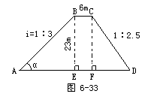
1．创设情境，导入新课．
例 同学们，如果你是修建三峡大坝的工程师，现在有这样一个问题请你解决：如图6-33
水库大坝的横断面是梯形，坝顶宽6m，坝高23m，斜坡AB的坡度i=1∶3，斜坡CD的坡度i=1∶2.5，求斜坡AB的坡面角α，坝底宽AD和斜坡AB的长(精确到0.1m)．
同学们因为你称他们为工程师而骄傲，满腔热情，但一见问题又手足失措，因为连题中的术语坡度、坡角等他们都不清楚．这时，教师应根据学生想学的心情，及时点拨．
通过前面例题的教学，学生已基本了解解实际应用题的方法，会将实际问题抽象为几何问题加以解决．但此题中提到的坡度与坡角的概念对学生来说比较生疏，同时这两个概念在实际生产、生活中又有十分重要的应用，因此本节课关键是使学生理解坡度与坡角的意义．
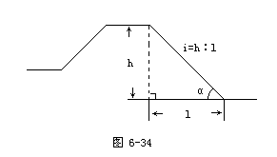
介绍概念
坡度与坡角
结合图6-34，教师讲述坡度概念，并板书：坡面的铅直高度h和水平宽度的比叫做坡度（或叫做坡比），一般用i表示。即ｉ＝，
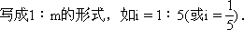
把坡面与水平面的夹角α叫做坡角．
引导学生结合图形思考，坡度i与坡角α之间具有什么关系？
答：i＝＝tan
这一关系在实际问题中经常用到，教师不妨设置练习，加以巩固．
练习(1)一段坡面的坡角为60°，则坡度i=______； ______，坡角______度．
为了加深对坡度与坡角的理解，培养学生空间想象力，教师还可以提问：
(1)坡面铅直高度一定，其坡角、坡度和坡面水平宽度有什么关系？举例说明．
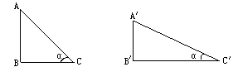
(2)坡面水平宽度一定，铅直高度与坡度有何关系，举例说明．
答：(1)
如图，铅直高度AB一定，水平宽度BC增加，α将变小，坡度减小，
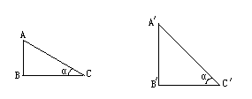
因为 tan＝，AB不变，tan随BC增大而减小
(2)

与(1)相反，水平宽度BC不变，α将随铅直高度增大而增大，tanα
也随之增大，因为tan=不变时，tan随AB的增大而增大
2．讲授新课
引导学生分析例题，图中ABCD是梯形，若BE⊥AD，CF⊥AD，梯形就被分割成Rt△ABE，矩形BEFC和Rt△CFD，AD=AE+EF+FD，AE、DF可在△ABE和△CDF中通过坡度求出，EF=BC=6m，从而求出AD．
以上分析最好在学生充分思考后由学生完成，以培养学生逻辑思维能力及良好的学习习惯．
坡度问题计算过程很繁琐，因此教师一定要做好示范，并严格要求学生，选择最简练、准确的方法计算，以培养学生运算能力．
解：作BE⊥AD，CF⊥AD，在Rt△ABE和Rt△CDF中，
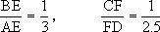
∴AE=3BE=3×23=69(m)．
FD=2.5CF=2.5×23=57.5(m)．
∴AD=AE+EF+FD=69+6+57.5=132.5(m)．
因为斜坡AB的坡度i＝tan＝≈0.3333，查表得
α≈18°26′

答：斜坡AB的坡角α约为18°26′，坝底宽AD为132.5米，斜坡AB的长约为72.7米．
3．巩固练习
(1)教材P124. 2
由于坡度问题计算较为复杂，因此要求全体学生要熟练掌握，可能基础较好的学生会很快做完，教师可再给布置一题．
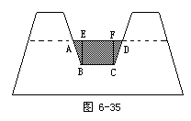
(2)利用土埂修筑一条渠道，在埂中间挖去深为0.6米的一块(图6-35阴影部分是挖去部分)，已知渠道内坡度为1∶1.5，渠道底面宽BC为0.5米，求：
①横断面(等腰梯形)ABCD的面积；
②修一条长为100米的渠道要挖去的土方数．
分析：1．引导学生将实际问题转化为数学问题．
2．要求S等腰梯形ABCD，首先要求出AD，如何利用条件求AD？
3．土方数=S·l
∴AE=1.5×0.6=0.9(米)．
∵等腰梯形ABCD，
∴FD=AE=0.9(米)．
∴AD=2×0.9+0.5=2.3(米)．
总土方数=截面积×渠长 =0.8×100=80(米3)．
答：横断面ABCD面积为0.8平方米，修一条长为100米的渠道要挖出的土方数为80立方米．
(四)总结与扩展
引导学生回忆前述例题，进行总结，以培养学生的概括能力．
1．弄清俯角、仰角、株距、坡度、坡角、水平距离、垂直距离、水位等概念的意义，明确各术语与示意图中的什么元素对应，只有明确这些概念，才能恰当地把实际问题转化为数学问题．
2．认真分析题意、画图并找出要求的直角三角形，或通过添加辅助线构造直角三角形来解决问题．
3．选择合适的边角关系式，使计算尽可能简单，且不易出错．
4．按照题中的精确度进行计算，并按照题目中要求的精确度确定答案以及注明单位．

